Groupe de travail et domaine Active Directory

Présentation
Les domaines, les groupes de travail et les groupes résidentiels représentent différentes méthodes d’organisation, de gestion des ordinateurs et des ressources dans les réseaux.

Groupe de travail (Workgroup)
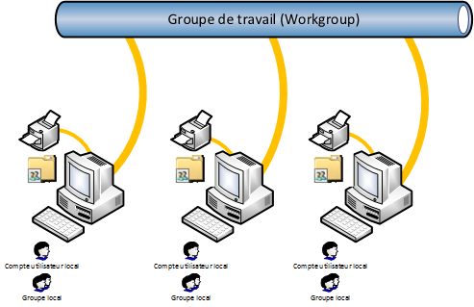
C'est la configuration par défaut d'un système d'exploitation Microsoft :
- tous les ordinateurs ont le même rôle et peuvent partager des ressources ;
- chaque ordinateur gère ses propres comptes d’utilisateur ; pour ouvrir une session il faut utiliser un compte créé localement sur l'ordinateur. Les comptes sont stockés au niveau de la base de registre dans la SAM (Security Account Manager ou gestionnaire des comptes de sécurité). Sont également enregistrés les mots de passe locaux.
- cette organisation est possible pour les réseaux d'au plus vingt ordinateurs ;
- tous les ordinateurs doivent se trouver sur le même réseau local ou le même sous-réseau.

Groupe résidentiel
- Ce groupe est possible pour les versions familiales de Windows pour faciliter le partage d’images, de musique, de vidéos, de documents et d’imprimantes avec d’autres personnes du réseau domestique.
- Un groupe résidentiel est protégé par un mot de passe et celui-ci est saisi une seule fois, lorsque l'on ajoute l'ordinateur au groupe résidentiel.

Domaine
Pour gérer un domaine Microsoft, il faut :
- utiliser les versions Serveur de Windows ;
- configurer un ou plusieurs Serveurs comme contrôleur de domaine.
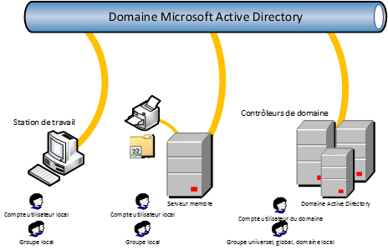
Cela permet de centraliser pour tous les ordinateurs du domaine:
- la gestion des comptes et des groupes d'utilisateur ;
- la gestion de la sécurité (droits d'administration) et de l'environnement utilisateurs grâce notamment aux Stratégies utilisateur et ordinateur (GPO - Group Policies Object);
- la gestion des autorisations d'accès aux ressources ;
Cela permet de réaliser plus facilement des changements, car ils sont automatiquement appliqués sur tous les ordinateurs.
Les utilisateurs d’un domaine doivent fournir une seule fois leur identification et leur mot de passe pour accéder à l'ensemble des ressources du domaine.
Les utilisateurs d’un domaine peuvent ouvrir une session sur tous les ordinateurs du domaine, sans nécessiter d'avoir de compte local sur cet ordinateur.
Il faut obligatoirement faire adhérer un ordinateur au domaine pour bénéficier de la centralisation de cette gestion.
Un domaine peut être constitué de milliers d’ordinateurs et ceux-ci peuvent se trouver sur des réseaux locaux différents.

Les activités ...
Je reviens à la liste des activités SISR1.

